BOYUMDAN BÜYÜK İŞLER

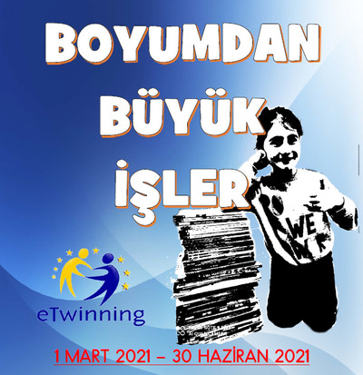 Mart ayında başlayacak projemizde 4 aylık dönemde; öğrencilerimiz okudukları kitapları biriktirip kendi boyları ile hizalayacaklar.
Okudukları kitapların isimlerini ve yazarlarını bir forma kaydedecekler.
Bu şekilde aylık okuma hedeflerine ulaşıp ulaşmayacakları, en çok hangi kitaplar / yazarla okunuyor veri tabanını da elde edeceğiz.
Proje süresince aylık olarak proje ortağı öğrenciler fotoğraf çekimi ve afiş çalışması yapacaklar.
Ve son olarak; proje bitiminde okunan kitaplar ihtiyaç sahibi okullara gönderilecektir.

